خۆت لە باهۆزی تەنگەنەفەسی (asthma) بپارێزە  - بۆ چۆنیەتی خۆپاراستن لە وەرزی هەڵاڵە و بەیبون (pollen season) لەگەڵ دکتۆرەکەت یان دەرمانخانەکەت قسەبکە.  - چوار هەنگاوەکەی فریاکەوتنی سەرەتایی (first aid) بۆ تەنگەنەفەسی فێربە.  - ئاگاداری پێشبینیکردنەکانی هاتنی باهۆزی تەنگەنەفەسی بە لە وەرزی وەرزی هەڵاڵە و بەیبون.  بۆ زانیاری زیاتر:  https://www.betterhealth.vic.gov.au/thunderstormasthma  ئەگەر نیشانەکانی نەخۆشییەکەت نوێن یان لە جاران جیان – ئەوە تۆ دەبێت تێستی کۆڕۆناڤایرەس بکەیت و لە ماڵەوە بمێنیتەوە تاوەکو ئەنجامەکەی دەردەچێت. | 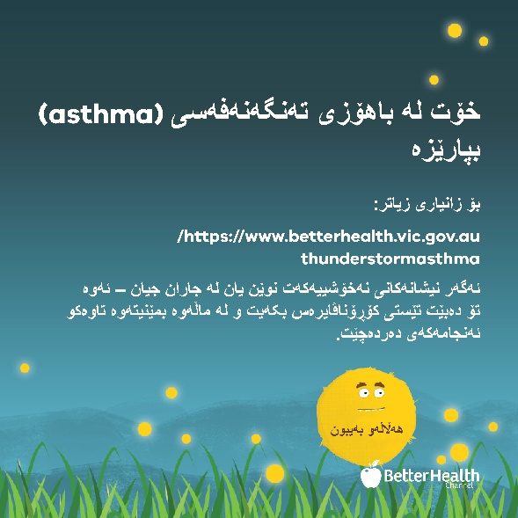
خۆت لە باهۆزی تەنگەنەفەسی (asthma) بپارێزە  - لەکاتی باهۆز خۆدووربگرە لە چوونە دەرەوە – بەتایبەتی لەکاتی باوبژ کە پێش باهۆزەکە دێت، بەتایبەتر لە ڕۆژە مەترسیدارەکان. بڕۆ ژوورەوە و دەرگا و پەرنجەرەکان داخە، ئەگەر ئێرکۆندیشنەکەت پێیە ئەوە بیخە سەر ڕیسێرکولەیت (recirculate).  - ئەگەر نەخۆشی تەنگەنەفەسی (asthma) یان پووشەتا (hayfever) ت هەیە، داودەرمانە یاریدەدەرەکانت ئامادەبکە.  - پلانەکانی بەڕێوەبردنی نەساغیەکەت جێبەجێ بکە و ئاگاداربە بۆ ڕووبەڕوو بوونەوەی هەر پێشهاتێکی دیکە لە نیشانەکانی تەنگەنەفەسی.  تەماشای ماڵپەڕی VicEmergency بکە یان ئەپێکی ئاگادارکردنەوە لە ناوچەکەت دابەزێنە.  ئەگەر نیشانەکانی نەخۆشییەکەت نوێن یان لە جاران جیان – ئەوە تۆ دەبێت تێستی کۆڕۆناڤایرەس بکەیت و لە ماڵەوە بمێنیتەوە تاوەکو ئەنجامەکەی دەردەچێت. | 